**Trabajo Práctico Clase 6**

1. Las ramas te permiten desarrollar características, corregir errores, o experimentar con seguridad las ideas nuevas en un área contenida de tu repositorio.

Con una rama en github uno puede ir trabajando en el proyecto haciendo modificaciones, pruebas y ensayos sin alterar el proyecto principal hasta que esta rama sea integrada el proyecto principal o no.

1. Los proyecto en github cuentan con un administrador que es quien creó el proyecto, este tiene la capacidad de otorgar diferentes permisos a desarrolladores autorizados por él, estos permisos pueden ser: crear nuevas ramas, tener al código fuente, realizar modificaciones en la rama principal.

Respondiendo a la pregunta, solo pueden manipular el proyecto los desarrolladores autorizados.

1. Pasos a realizar para clonar un repositorio en nuestro equipo.

* Entrar a la página principal del repositorio de github que se desee clonar.

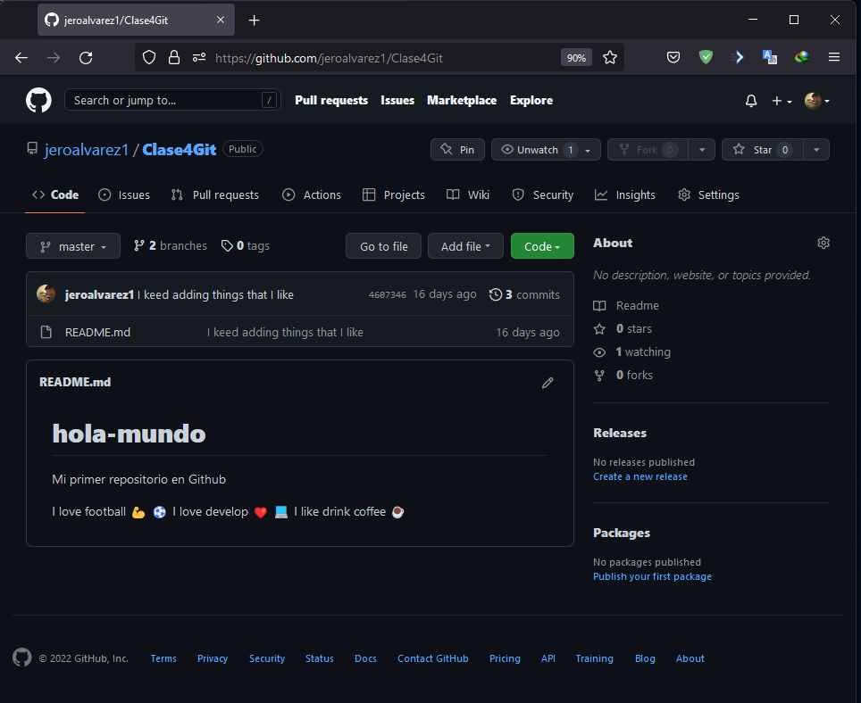

* Copiar el URL del repositorio deseado.

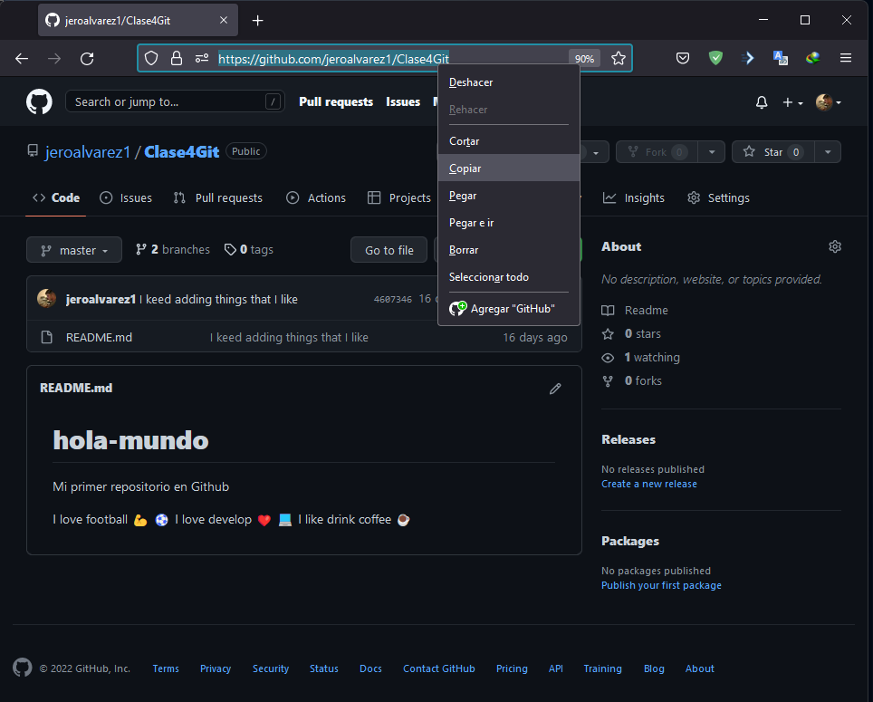

* En nuestro equipo, abrir la consola git bash en la ubicación donde se guardará el repositorio clone (clon del repositorio)

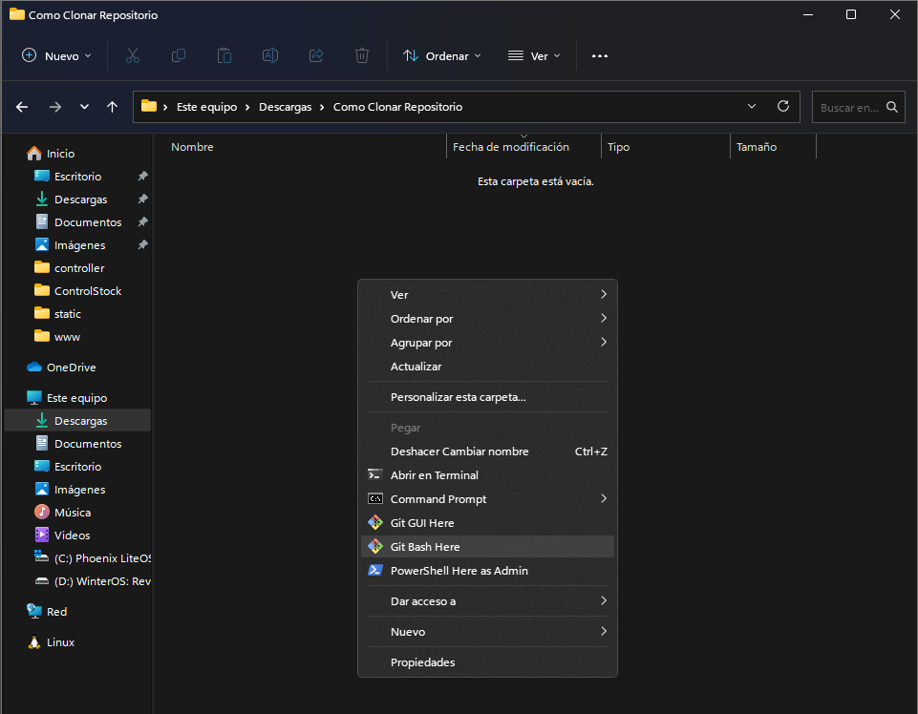

* Introducir en la terminal de git bash el comando “ git clone <*url del repositorio*>” y oprimir la tecla INTRO.

Ejemplo: **“git clone** [**https://github.com/jeroalvarez1/Clase4Git.git**](https://github.com/jeroalvarez1/Clase4Git.git)**”**

